【餐厅排队系统】
软件设计说明书
【SDD+车静允）】
【第一版】
分工说明
小组名称 | 车静允
学号 | 姓名 | 本文档中主要承担的工作内容
79066001 | 车静允 | 全部

版本变更历史
版本 | 提交日期 | 主要编制人 | 审核人 | 版本说明
1 | 23.04.12 | 车静允

1 范围

项目概述
A. 项目目的及目标
该项目的主要目标是了解网络系统建设过程，并尝试进行。另外， 稳定构想的网络服务，甚至进行分发。
B. 制约事项
i. 应于6月2日前算出稳定版本的项目。
ii. 没有组员，要自己从项目构想到开发。档基础上，进一步明确系统的背景、主要功能和非功能性需求，以及应用场景

文档概述
A. 项目概述 – 对项目的目的，目标，限制事项进行说明。
B. 业务需求 – 从用户的角度来说明项目动作。
C. 数据需求 – 对数据库和项目运行过程中使用的数据类型 （int，float等），各数据和数据库表进行定义。
D. 功能需求 – 描述Web系统的数据流和功能。
E. 非功能需求 – 提供预期的系统性能指标和质量属性。
F. 用户界面需求 – 描述待实现的用户界面。

需求概述
- 商务目标:不是利用其他平台，而是利用固有平台，在营业场所实现适当的预约系统，构建能够简便地利用移动设备管理消费者及职员预约的系统。 由此,可以系统地管理营业场所的预约客人。
- 发行类型:B2B（Business To Business） – 制作相应系统，销售给客人可以预约的其他营业场所
- 范围:消费者选择自己的桌子大小后，可以预约/预约查询/取消预约，开发管理者可以对整个桌子大小进行等待顺序查询/呼叫/就座确认/后退的系统。
- 利害关系人:系统开发者及营业场所
（营业场所为利害关系人的原因:通过网络系统代替现有的复杂、手动处理、存在不成熟部分的预约系统，实现系统、高效的预约管理。 营业场所的消费者也可以确认预计的等待时间，在到达前可以设定预约，减少等待时间。）
- 重要品质:数据库CRUD运行时不能出现问题，应比利用其他平台使用类似解决方案更简便、更方便快捷。
- 目标用户:可应用预约系统的营业场所
- 服务水平合同:技术问题支援及设定符合各营业场所环境的桌子大小
- 安全问题:加密管理员账户密码，并设置审批程序，外部人员不得更改预约事项。
- 优先级:数据库设计和实现->用户界面构想和实现->数据库CRUD相关功能实现->Web系统中的请求处理部分实现->Web系统用于返回页面的模板相关部分实现

数据库设计
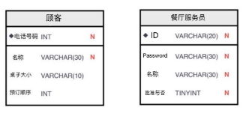
A. 顾客对象只有预约所需的必要信息--电话号码，姓名，桌子大小，预约顺序column，具有唯一性的“电话号码”column是primary key。

B. 餐厅服务员客体也只拥有加入所需的必要信息ID，Password，姓名，批准与否column，同样具有唯一性的“ID”column就是primary key。

体系结构设计
- 软件架构
系统类型:交互式系统
架构模式:MVC
操作系统:Windows x64
数据来源:MySQL
网络服务器:Apache Tomcat

- 硬件架构
平台: Windows NT
设备 : intel 64 Architecture CPU, SSD

-技术架构
< 后端>
使用语言: Java
Framework : Spring boot
构建管理工具: Gradle
模板引擎:Thymeleaf
<前端>
使用语言: HTML、 CSS 和 JavaScript
框架 : Tailwind CSS

接口设计
系统用户:指向简洁的UI，方便用户理解和方便使用。 适当设定实际用户接触的要素HTML要素的大小,比起像素等单位,主要使用em、rem、%等相对单位。
软件:借用MVC模式，数据传输时使用Dto。 以API形式制作,从Javascript请求数据,为了安全起见,使用模板引擎,而不是将其显示在屏幕上。
硬件外部/内部:计划使用DataCenter。 分析Apache Tomcat服务器的资源使用量,根据预计的流量产生量适当调节服务器资源,减少支出费用。

详细设计
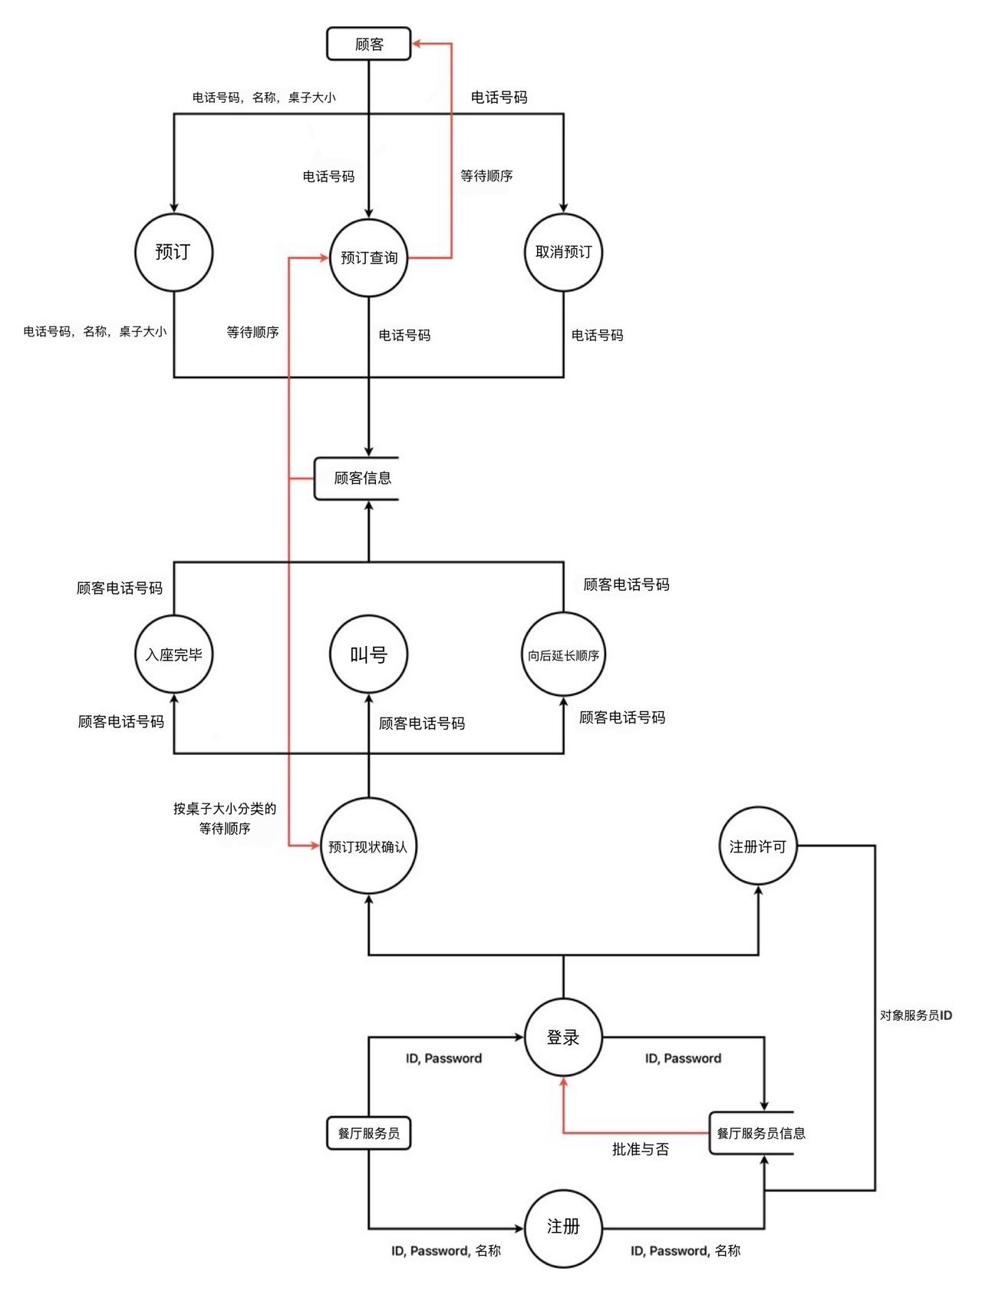

运行与开发环境

运行环境
A. Mysql最小规格：64位系统，4GB内存，1024x768分辨率。
B. Mysql 建议规格：多芯64位系统，分辨率8GB以上1920x1200以上。
C. springboot：要求java8或9版本，spring框架5.0.4以上版本。
D. Apache Web Server找不到单独的最小规格。
E. 综合起来，运行环境为64位Windows 8以上系统，内存为8GB以上。
F. 计划在数据中心运行，需要配备备份服务器。

软件环境
A. 基本满足上述操作环境，应安装vscode，intellij idea等。
B. Vscode必备配置：1.6GHz以上的cpu，1GB内存。
C. intellij idea最小配置：2GB内存，3.5GB以上的空间，1024x768分辨率， 64位Windows 8以上。
D. intellij idea建议配置：8GB以上的内存，5GB以上的SSD，1920x1080以 上的分辨率。
E．在运行intellij idea，vscode等的同时，还要确认实际网络系统，因此开 发环境是64位Windows 8以上系统，16GB以上的内存，多核CPU，搭载 128GB以上的SSD。
F. 需要安装Java run time 。

需求可追踪性说明
- 系统要求满足方法:计划使用GCP、Azure、AWS等大型云计算服务。 为驱动 需要安装Java和MySQL，通过执行表生成文生成表。
- 满足规格要求的方法:安装服务器管理程序，定期掌握服务器资源使用量， 优化运行环境，避免运行非网络服务驱动所需的程序的其他程序，减少资 源浪费。

